Практична робота 2. Способи задання орієнтованих графів
Мета: Вивчення матричних способів подання орієнтованих графів.
Теоретичні відомості
Графи є однією з основних структур у дискретній математиці та теорії алгоритмів. Вони широко застосовуються в моделюванні складних систем, транспортних мереж, інформаційних технологій та інших галузях. Орієнтовані графи мають важливе значення, оскільки дозволяють моделювати відносини, що мають напрямок.
Орієнтований граф (або орграф) — це множина вершин і впорядкованих пар вершин, які називаються дугами.
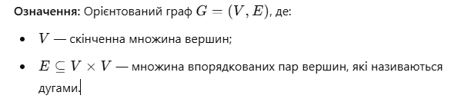
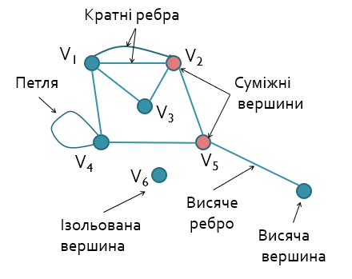
Способи задання графів
Для задання графа необхідно пронумерувати вершини і ребра, а також задати відношення інцидентності. Відношення інцидентності будемо описувати трьома способами: матрицею інцидентності, матрицею суміжності, списком ребер графа.
Орієнтовані графи є потужним інструментом для моделювання процесів у різних галузях. Розуміння їхніх властивостей та алгоритмів обробки дозволяє ефективно вирішувати складні завдання, такі як навігація, аналіз даних та оптимізація процесів.

Приклад 1. Задати матрицями інцидентності і суміжності, а також списком ребер неорієнтований граф, зображений на рис.
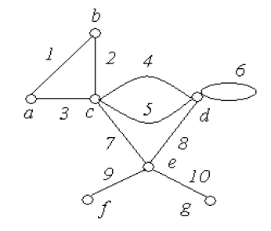

Розв’язання
Матриця суміжності
 | a | b | c | d | e | f | g
a | 0 | 1 | 1 | 0 | 0 | 0 | 0
b | 1 | 0 | 1 | 0 | 0 | 0 | 0
c | 1 | 1 | 0 | 2 | 1 | 0 | 0
d | 0 | 0 | 2 | 1 | 1 | 0 | 0
e | 0 | 0 | 1 | 1 | 0 | 1 | 1
f | 0 | 0 | 0 | 0 | 1 | 0 | 0
g | 0 | 0 | 0 | 0 | 1 | 0 | 0

Матриця інцидентності
 | 1 | 2 | 3 | 4 | 5 | 6 | 7 | 8 | 9 | 10
a | 1 | 0 | 1 | 0 | 0 | 0 | 0 | 0 | 0 | 0
b | 1 | 1 | 0 | 0 | 0 | 0 | 0 | 0 | 0 | 0
c | 0 | 1 | 1 | 1 | 1 | 0 | 1 | 0 | 0 | 0
d | 0 | 0 | 0 | 1 | 1 | 1 | 0 | 1 | 0 | 0
e | 0 | 0 | 0 | 0 | 0 | 0 | 1 | 1 | 1 | 1
f | 0 | 0 | 0 | 0 | 0 | 0 | 0 | 0 | 1 | 0
g | 0 | 0 | 0 | 0 | 0 | 0 | 0 | 0 | 0 | 1

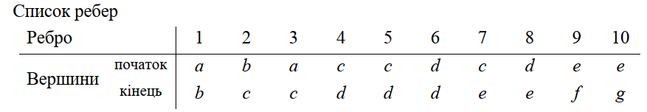

Як бачимо, у кожному стовпці матриці інцидентності є тільки два елементи, відмінних від нуля (або один, якщо ребро – петля).
Матриця суміжності симетрична щодо головної діагоналі.
Список ребер є найбільш компактним способом задання графів.

Приклад 2. Задати матрицями інцидентності, суміжності, списком ребер орієнтовний граф, зображений на рис.

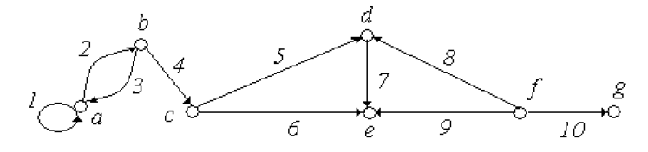

Розв’язання
Матриця суміжності
 | a | b | c | d | e | f | g
a | 1 | 1 | 0 | 0 | 0 | 0 | 0
b | 1 | 0 | 1 | 0 | 0 | 0 | 0
c | 0 | 0 | 0 | 1 | 1 | 0 | 0
d | 0 | 0 | 0 | 0 | 1 | 0 | 0
e | 0 | 0 | 0 | 0 | 0 | 0 | 0
f | 0 | 0 | 0 | 1 | 1 | 0 | 1
g | 0 | 0 | 0 | 0 | 0 | 0 | 0

Матриця інцидентності
 | 1 | 2 | 3 | 4 | 5 | 6 | 7 | 8 | 9 | 10
a | 1 | 1 | -1 | 0 | 0 | 0 | 0 | 0 | 0 | 0
b | 0 | -1 | 1 | 1 | 0 | 0 | 0 | 0 | 0 | 0
c | 0 | 0 | 0 | -1 | 1 | 1 | 0 | 0 | 0 | 0
d | 0 | 0 | 0 | 0 | -1 | 0 | 1 | -1 | 0 | 0
e | 0 | 0 | 0 | 0 | 0 | -1 | -1 | 0 | -1 | 0
f | 0 | 0 | 0 | 0 | 0 | 0 | 0 | 1 | 1 | 1
g | 0 | 0 | 0 | 0 | 0 | 0 | 0 | 0 | 0 | -1

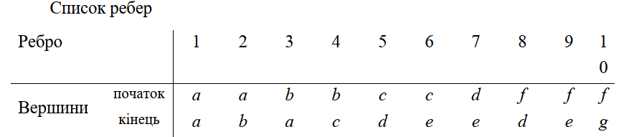

Як відзначалося вище, всі розглянуті способи задання графів однозначно визначають граф. Виникає питання: чи можливо відновити граф по заданих матрицях інцидентності, суміжності або списку ребер? Очевидна позитивна відповідь.
По матриці інцидентності число ребер і вершин визначається з розмірності матриці: число ребер E графа дорівнює числу стовпців m , а число вершин V – числу рядків n матриці.
По матриці суміжності число вершин визначається з розмірності матриці. Як було відзначено, матриця суміжності н-графа симетрична щодо головної діагоналі і кількість ребер визначається верхнім правим трикутником матриці, розташованим над головною діагоналлю, включаючи останню. Тобто, число ребер н-графа дорівнює сумі елементів, розташованих на головній діагоналі і у верхньому правому трикутнику. У матриці суміжності орграфа симетрія відсутня, а число ребер дорівнює сумі всіх елементів матриці суміжності.
Список ребер є скороченим варіантом матриці інцидентності. Кількість ребер очевидна, а кількість вершин дорівнює максимальному номеру всіх перерахованих вершин зі списку.
Тобто, матриця інцидентності і список ребер по суті еквівалентні, то знаючи матрицю інцидентності можна записати список ребер, і навпаки.

Завдання до виконання:

Завдання 1
- Задати граф списками ребер, записаних у лексикографічному порядку.
- Задати граф за допомогою матриць інцидентності.
- Задати граф за допомогою матриць суміжності.
- Задати граф за допомогою списків суміжності.

Варіант № | Завдання | Варіант № | Завдання
 | 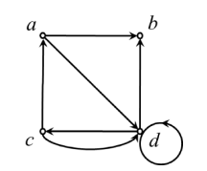 |  | 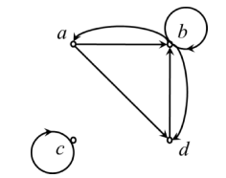
 | 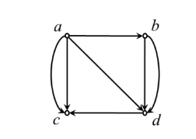 |  | 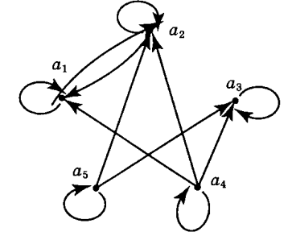

Контрольні питання
- Що таке орієнтований граф?
- Яка різниця між орієнтованими та неорієнтованими графами?
- Які основні види орієнтованих графів існують?
- Що таке ациклічний орієнтований граф і де він застосовується?
- Як визначається вхідний та вихідний ступінь вершини?
- Як представити орієнтований граф у вигляді матриці суміжності?
- У яких галузях використовуються орієнтовані графи?

